Título / tema de la propuesta: Conociendo algunos países y su culinaria.
Nathani Martins Soares

Nivel Recomendado: 7 año
Objetivo:
- Conocer la culinaria de los países que son hablantes nativos de español.
Contenido funcional:
- hacer un dibujo de los países, uno para cada par.
- tomar un plato típico del país y hacer una presentación sobre el mismo
contenido léxico:
- Culinaria de los países que habla español.
- Conocimiento sobre estos países.
Tipo de trabajo: Búsqueda del país historia y conocimiento de la cocina.
Anexo 1
Tipo de Actividad:
Buscar en el historial de Internet de los países
que investigan la cocina y llevar un plato y una presentación de póster en el país y el paso a paso de la comida.
Duración: 2 clases de 90 minutos.
Dinámica: La pareja debe investigar y conocer el país, para que pueda construir su presentación y su plato.
Materiales necesarios:
- ingredientes para hacer el plato;
- Internet para buscar;
- cartón;
- Canetinhas para montar el cartel;
Desarrollo de la propuesta:
El maestro tomará en papel los nombres de algunos países que son hablantes nativos de español que lo haga, México, España, Colombia, Argentina, Perú, Venezuela, Chile, Paraguay y Uruguay. Después del sorteo cada grupo la próxima semana tendrá que hacer una presentación de su país y traer un plato, esta presentación deberá ser en cartel, pues será hecha una banca para cada alumno exponer su trabajo es presentar a sus colegas. El maestro mientras viaja en el aula para mostrar que pondrá un signo que indica los países para los estudiantes alcanzar y organizarse como mejor les parezca.
Anexo:
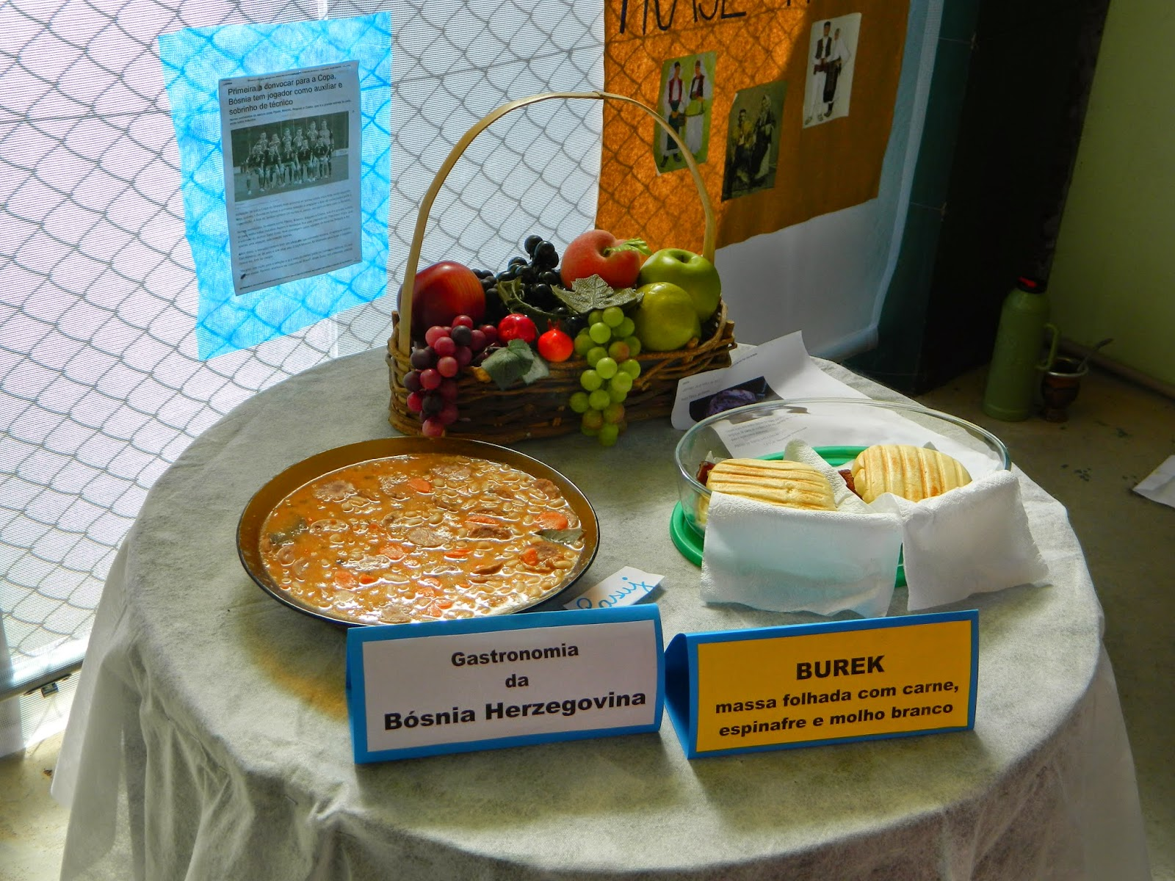
Exposición pensó de esta manera, pero con señales explicando acerca de la cultura.

Referencias:
http://soespanhol.com.br/conteudo/Diversos_Espanhol_pelo_mundo.php.Acceso en: 02/10/2019.
https://www.google.com/url?sa=i&source=images&cd=&cad=rja&uact=8&ved=2ahUKEwiQkLbYvr7gAhXJxVkKHcFlAQQQjRx6BAgBEAU&url=http%3A%2F%2Fbosniabolanarede.blogspot.com%2F2014%2F04%2Ftarefas-da-gincana.html&psig= AOvVaw3-xT0FukYWmXeeEEGYzKly y UST =1550345857903288.Acceso al: 10/02/2019.

